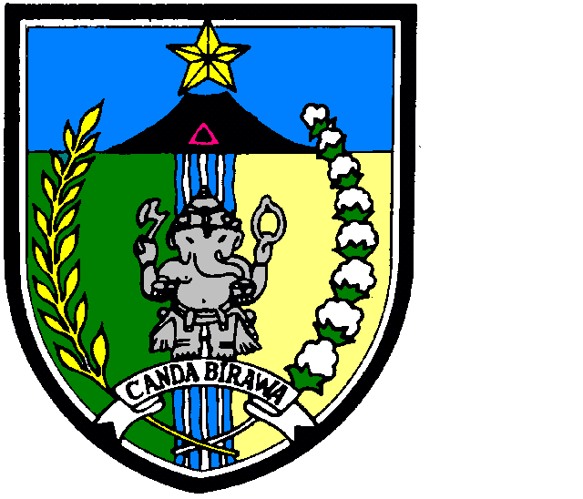**PEMERINTAH KABUPATEN KEDIRI**

**KECAMATAN PARE**

**KANTOR DESA TULUNGREJO**

Alamat: Jln. Anggrek No . 02 .Telepon ( 0354 ) 397542 DesaTulungrejo

**SURAT KETERANGAN DOMISILI**

Nomor. 470 / 69 /418.76.08/2020

Yang bertanda tangan di bawah ini Kepala Desa Tulungrejo Kecamatan Pare Kabupaten

Kediri :

Nama Lembaga : Elsya

Jenis Lembaga : Mr.Bob

Alamat : sadddddddddasdasdasdasda

Nama Pemilik Lembaga : Ujang

Tempat Tgl Lahir : 2024-10-10

Alamat : sadddddddddasdasdasdasda

Keterangan :

Demikian Surat keterangan ini dibuat untuk digunakan sebagaimana mestinya

Tulungrejo,

Kepala Desa Tulungrejo

**Ir. MATNURKASAN**